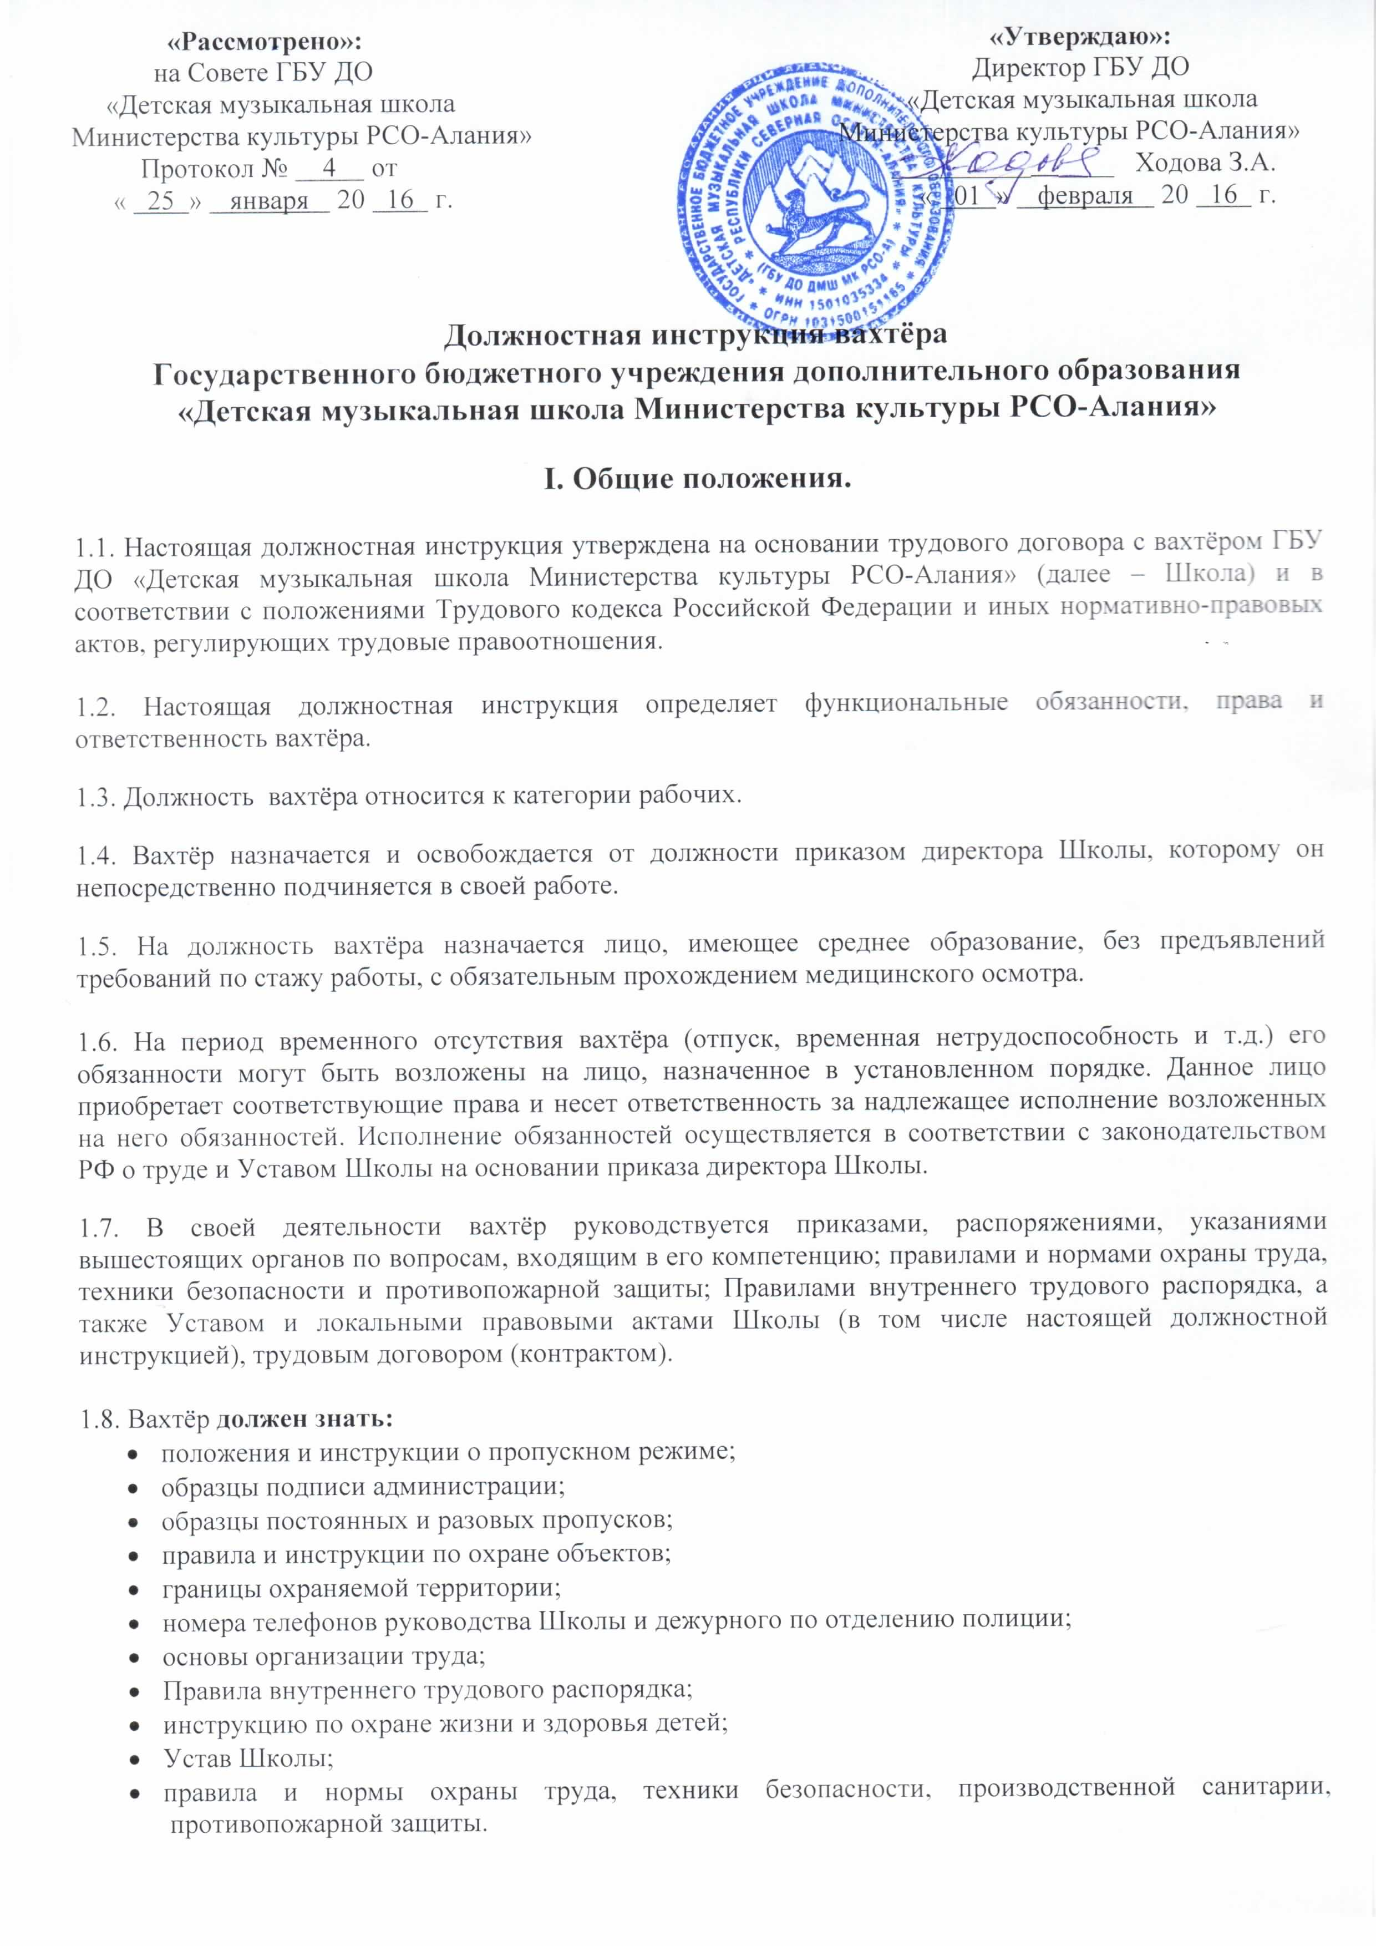
II. Функции.

На вахтёра возлагаются следующие функции:
2.1. Поддержание порядка на закреплённом участке.

2.2.Выдача ключей преподавателям и учащимся для занятий в классах; контроль за возвратом ключей.

III. Должностные обязанности.

Вахтёр выполняет следующие должностные обязанности:
3.1. Дежурит на проходной с 8.00 до 19.30.; пропускает работников Школы, учащихся, родителей, посетителей.

3.2. Не допускает в помещения Школы посторонних людей, следит за порядком в коридоре и вестибюле.

3.3. Отвечает на телефонные звонки, передаёт полученную информацию администрации и отдельным работникам Школы.

3.4. Выдаёт ключи преподавателям и концертмейстерам Школы для занятий в классах; контролирует обратную сдачу ключей по окончании преподавателем и концертмейстером работы.

3.5. Выдаёт ключи учащимся для самостоятельных занятий в классах при наличии у них пропуска. Контролирует возврат ключей, проверяет порядок в классах.

3.6. По окончании дежурства проверяет целостность охраняемого объекта, замков и других запорных устройств, телефонов, освещения, наличие противопожарного инвентаря.

3.7. При выявлении неисправности докладывает об этом заведующему хозяйству и директору Школы.

3.8. В случае обнаружения взломанных дверей, окон, стен, замков, возникновения сигналов тревоги немедленно сообщает руководству Школы и дежурному по отделению полиции.

3.9. При возникновении пожара обязан поднять тревогу, известить пожарную службу, дежурного по отделению полиции, принять меры по ликвидации пожара.

IV. Права.

Вахтёр имеет право:
4.1. Получать от работников Школы информацию, необходимую для осуществления своей деятельности.

4.2. Представлять на рассмотрение своего непосредственного руководства предложения по вопросам своей деятельности.

4.3. Требовать от руководства Школы оказания содействия в исполнении своих должностных обязанностей.

4.4. Требовать от работников и учащихся Школы поддержания чистоты и порядка в учебных, бытовых помещениях, коридорах, санузлах.

4.4. На социальные гарантии и льготы, установленные законодательством РФ.

V. Ответственность.

Вахтёр служебных помещений несет ответственность:
5.1. За неисполнение или ненадлежащее исполнение своих обязанностей, предусмотренных настоящей инструкцией, - в соответствии с действующим трудовым законодательством РФ.

5.2. За правонарушения, совершенные в период осуществления своей деятельности, - в соответствии с действующим гражданским, административным и уголовным законодательством РФ.

5.3. За нарушение Правил внутреннего трудового распорядка, правил противопожарной безопасности и техники безопасности.

5.4. Несёт материальную ответственность за сохранность имущества в своё дежурство.

5.5. За причинение материального ущерба - в соответствии с действующим законодательством.

VI. Взаимоотношения и связи по должности.

Вахтёр:
6.1. Работает в режиме нормированного рабочего дня по графику, составленному исходя из 40-часовой рабочей недели и утверждённому директором Школы.

6.2. Изменение графика работы и временная замена одного сотрудника другим без разрешения руководства школы не допускается.

6.3. Приём и сдача дежурства производится соответствующей записью в журнале.

6.4. Проходит инструктаж по правилам и нормам охраны труда, техники безопасности, производственной санитарии, противопожарной защиты.

Примечание:
1. Настоящие должностные обязанности разработаны на основании тарифно-квалификационной характеристики вахтёра образовательного учреждения, утвержденной приказом Минздравсоцразвития РФ № 761н от 26.08.2010г. «Об утверждении Единого квалификационного справочника должностей руководителей, специалистов и служащих».
2. Утверждены Советом школы от « 25 » января 20 16 г.

С должностными обязанностями ознакомлен: _______ _ ________________ ______
(подпись) (ФИО)
«____» ____________ 20____г.

_______ _ ________________ ______
(подпись) (ФИО)
«____» ____________ 20____г.

